GİRİŞ:

NENO, Estonya Kâr Amacı Gütmeyen Kuruluşlar Ağı
Estonya’da Sivil Toplum Ortamı

NENO, kamu yararı gözeten kâr amacı gütmeyen kuruluşları bir araya getiren tek ve en büyük Estonya kuruluşudur
Misyon: kamu yararını gözeten kuruluşların sesi olmak ve onlar yarına faaliyetlerde bulunmak olup faaliyeti Estonya’da yurttaşlık faaliyeti ve sivil toplumun gelişimi ve teşvikine münhasırdır.

Hedefler: gelişim meyillerini teşvik etmek ve kâr amacı gütmeyen kuruluşlara gelişim hizmetleri sağlamak, halkın farkındalığını arttırmak, kamu yararını gözeten STK’ların menfaatlerini savunmak ve kamu ve iş sektörü arasındaki ilişkileri geliştirmek.
- 102 üye
- Yaklaşık 4.000 irtibatı bulunan bilgi ağı, Estonca ve Rusça
- Sivil toplum gelişimi konusunda İçişleri Bakanlığı’nın stratejik ortağı

ORGANİZE SİVİL TOPLUM AĞLARI

ÜYELER

EKİP

YURTTAŞLIK EĞİTİMİ/ HALK FARKINDALIĞI

AĞ KURMA VE İŞ BİRLİĞİ

KAPASİTE GELİŞTİRME

SAVUNUCULUK

Ne yapıyoruz?

YURTTAŞLIK EĞİTİMİ

İYİ VATANDAŞ kavramı

- Yurttaşlık eğitimi programı Topluluk Uygulaması
- Yurttaşlık eğitimi, yöntemleri ve materyalleriyle ilgisi bulunan STK veri tabanı
- Yöntem geliştirme için diğer STK’larla iş birliği, yurttaşlık eğitim programlarını teşvik
- Halka açık tartışmalar, farkındalık arttırma çalışmaları (Fikir Kültürü Festivali, seçim gözlemcileri, Halk Meclisi)

SAVUNUCULUK

Yurttaşlık faaliyeti ve STK sürdürülebilirliği için daha destekçi bir ortam geliştirmek için
- İlkelerin nasıl izlendiği de dahil, Estonya Sivil Toplum Gelişim Konsepti’nin (EKAK) uygulanması
- Açık yönetim ve katılım politikaları
- Yurttaşlık aktivizmi için yasal ortam
- Finansman sorunları (AB Yapısal Fonları dahil)
- Dolaylı destek

KAPASİTE GELİŞTİRME

Kamu yararını gözeten kuruluşların rollerini daha iyi yapmaları ve faaliyetlerinde sürdürülebilir olmaları için kapasitelerini desteklemek amacıyla
- STK gelişim programları
- Geleceğe dair tahminler
- Sivil toplum yaz okulu
- Katılım ve kuşatıcılık konulu bahar okulu
- Eğitimler: finansman toplama kapasiteleri, liderlik, vs.
- Kapasite geliştirme programı olarak Savunuculuk Laboratuvarı

5%
Gelir  Kazanç %18%  Organizasyon desteği Finansmanlar  21% 61% | Diğer Masraflar  Faaliyet masrafları  37% Maaşlar 58%

Estonya’daki sivil toplum USAID tarafından Orta ve Doğu Avrupa Ülkeleri arasında en sürdürülebilir olarak kabul ediliyor ve sayı olarak da artışta

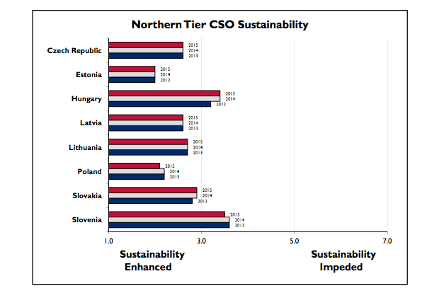
- 30.000 dernek ve vakıf – profesyonel ve gönüllü
- çoğu 10’dan az üyeli (%41)
- üyelik ücretleri en çok %58’i için önemli; %37 mahalli yönetimler; %28 aidat ve hizmetlerden gelen gelir
- %21’inin ücretli çalışanı var
- nüfusun %31’i gönüllü bir faaliyet gerçekleştirmiş
- 30 milyon avroluk bağış

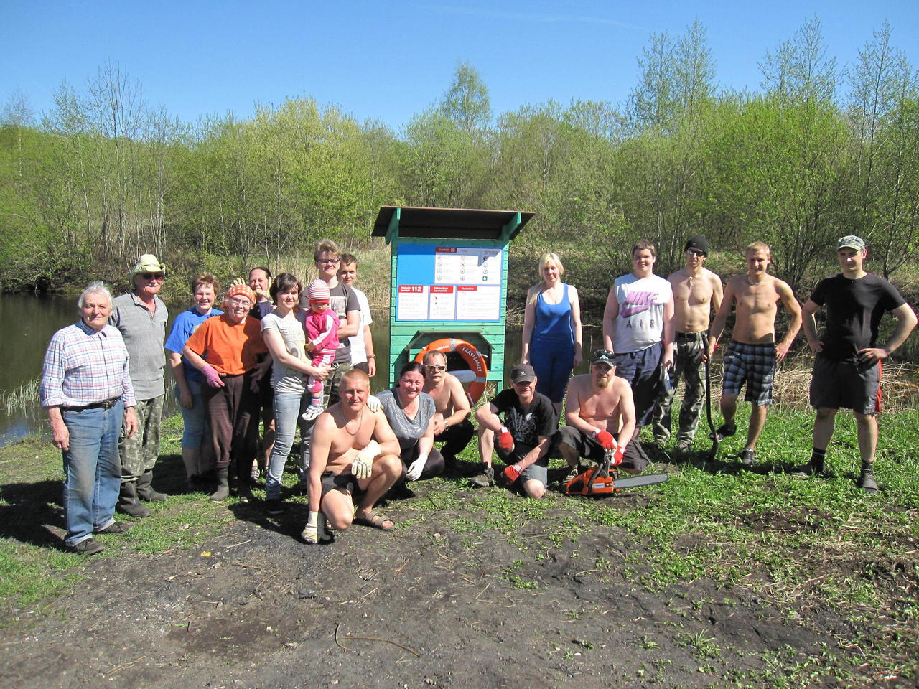
GÖNÜLLÜLÜK

ALTYAPI

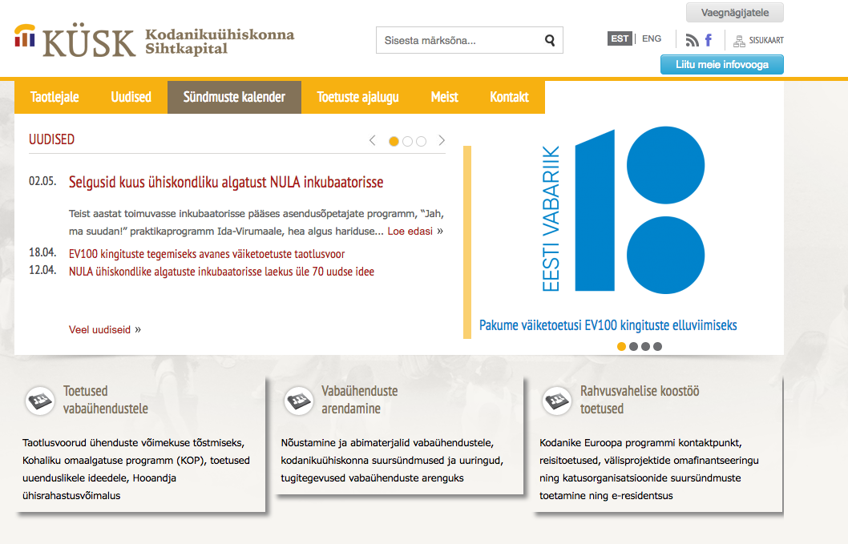
- Finansman
- Tavsiye
- Güçlü şemsiyeler
- Ağlar ve koalisyonlar
- Çalışma grupları ve konseyler

GELİR & KAYNAKLAR

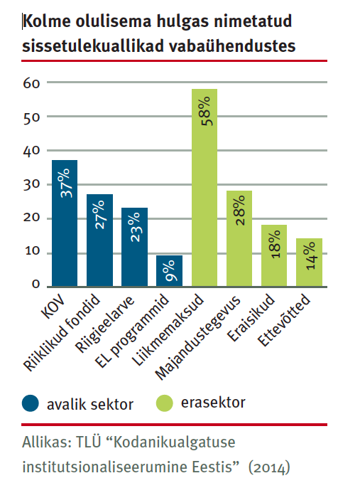
Sivil toplum kuruluşlarının en önemli üç gelir kaynağı:
- mahalli yönetimler
- devlet fonları
- devlet bütçesi
- AB yapısal fonları

-üyelik ücretleri
- hizmetlerden elde edilen gelirler
- özel bağışlar

Gelişim ve iş birliği çerçevesi – Sivil Toplum Gelişim Konsepti
- Sivil toplum tarafından başlatıldı
- Parlamento tarafından 2002’de onaylandı
- Sivil toplum gelişimi için iş birliği ilke ve hedeflerini belirtir
- Uygulama: Ortak Komite; eylem planları; halka açık görüşmeler
- 4 yıllık bir dönem için ulusal sivil toplum stratejisi (Gelişim Planı)
- Sonuçlar: NFCS, yurttaşlık eğitimine verilen önem, gönüllülük, devlet bütçesinden yapılan finansmanlara dair kılavuzlar; örnek katılım uygulamaları, vs.
Sivil toplum bir politika alanıdır: kurumsallaşmış sivil toplum gelişiminin değeri

·

ORTAK KARARLAR

HÜKÛMET VE SİVİL TOPLUM TEMSİLCİLERİNDEN OLUŞAN ORTAK KOMİTE; ÖRNEK İŞ BİRLİĞİ UYGULAMALARI
ÜYELER VE AĞLAR SİVİL TOPLUM GELİŞME TARTIŞMALARINA KATILIR

FAALIYET PLANI

İZLEME

STRATEJİ; EYLEM PLANLARI; SİVİL TOPLUM GELİŞİMİN AYRILMIŞ BÜTÇE

HÜKÛMET EYLEM PLANLARININ UYGULANMASINI, PALAMENTO KONSEPTİ DEĞERLENDİRİR

YURTTAŞLIK FAALİYETİ ORTAMI DEĞERLENDİRİLİP GELİŞTİRİLDİ; YENİ PROGRAMLAR BAŞLATILDI

HÜKÛMET TARAFINDAN DEĞERLENDİRİLEN FAALİYETLER VE ETKİ, PARLAMENTODAKİ GÖRÜŞME
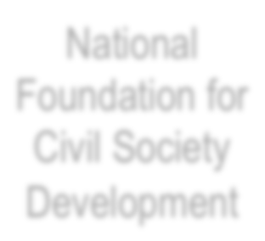
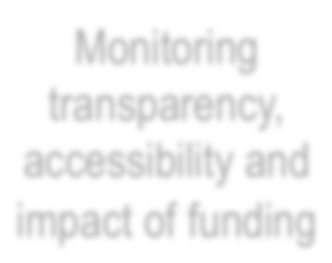

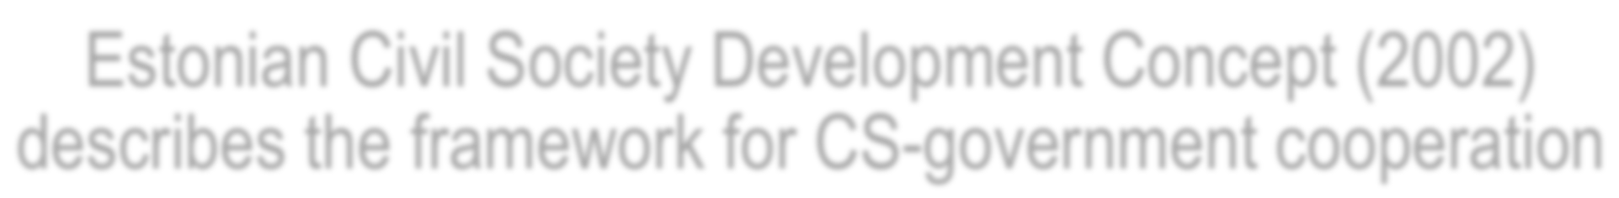
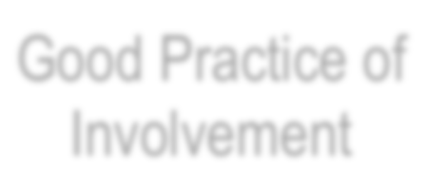
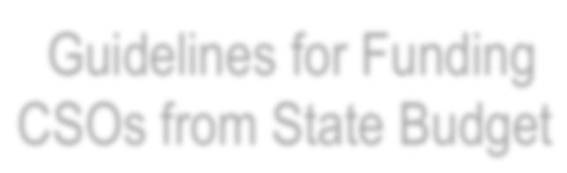
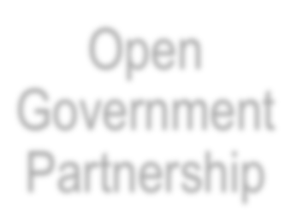
Estonya Sivil Toplum Gelişim Konsepti (2002) sivil toplum ve hükûmet arasındaki iş birliğinin çerçevesini açıklar

Örnek katılım uygulamaları

STK’ların Devlet Bütçesinden finansmanı konusunda ilkeler
Açık Hükûmet Ortaklığı

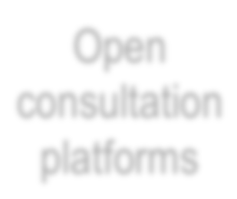
Açık danışma platformları
İlgili grupların dahil edilmesi için kurul ve komiteler
Ulusal Sivil Toplum Gelişimi Vakfı
Finansmanın şeffaflığını, ulaşılabilirliğini ve etkisini izlemek

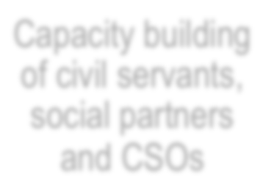
Sivil çalışanları, sosyal ortakların ve STK’ların kapasitesini arttırmak

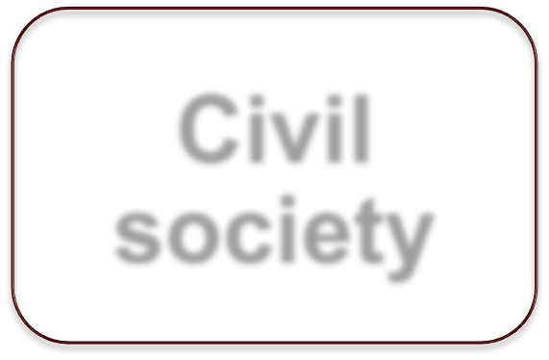
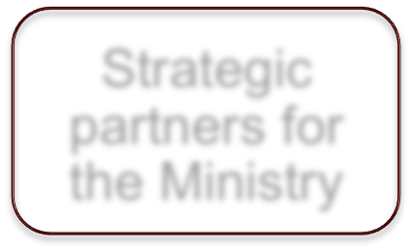
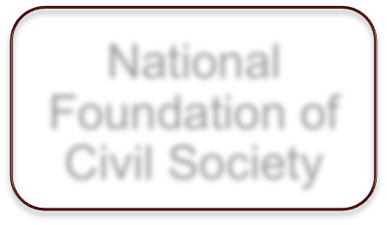
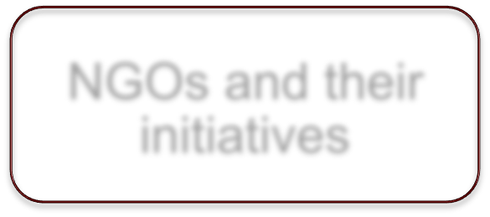
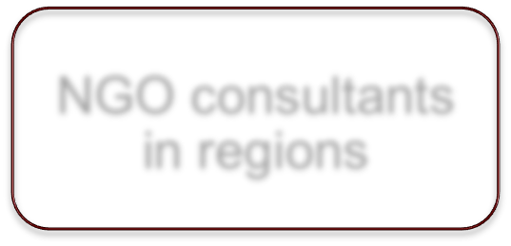
Bakanlık için stratejik ortaklar

Bölgelerdeki STK danışmanları

Diğer Bakanlıklar, Hükûmet Konağı

Sivil toplum

STK’lar ve girişimleri

İç işleri Bakanlığı

Ulusal Sivil Toplum Vakfı

Sivil toplum gelişim konseptinin uygulanması

Yeni konular

· Sosyal yenilik ve sosyal teşebbüsler
· Dijital hizmetler ve e-Demokrasi
· Popülizm ve sivil toplumun entegrasyondaki rolü

· Toplumun katılımı ve toplum hizmetleri
· vs.

Gelişmeler Şu konulara dikkat edilmeli

- İyi işleyen iş birliği yapıları – resmi ve gayrı resmi
- Katılım çerçeveleri; Örnek Katılım Uygulaması, katılım koordinatörleri, ilkelerin izlenmesi
- Stratejik ortaklık konsepti
- Topluluklardaki potansiyele dair farkındalığı arttırmak
- Destekleyici altyapı: hukuki ortam, tavsiye, eğitimler
- Kapasite geliştirme finansmanı
- Finansmanın şeffaflığı ve etkisi
- Katılım uygulamalarındaki teml sorunlar; hedef belirleme, erken aşamalarda katılım, geri bildirim.
- ·Örnek uygulamaları destekleyecek becerilerin olmaması
- Savunma kuruluşlarının kapasitesi
- Sivil aktivizme olan güven ve inanç, siyasi irade
- Daha fazla stratejik yardımseverlik ihtiyacı
- STK’ların kapasitelerindeki farklılık

Hükûmete stratejik bir ortak olarak sivil toplum?

- Üzerinde anlaşılan danışma kanalları
- Savunma girişimlerine destek
- Yurttaşlık kuruluşlarının iş birliğine katılımı ve temsili:
- EKAK’ın uygulanması
- açık yönetim
- finansman sorunları
- çalışma kolları (sosyal yenilik)
- Kuruluşun uzun vadeli istikrarı

Ağ oluşturma açısından NENO’nun rolü

Sadece genel olarak sivil toplumu etkileyen meseleler hakkında konuşuyoruz.
- Bütün üyeleri bir sorun dile getirebilir
- NENO’nun bir uzman olarak çalışma meşruiyeti vardır
- Ortaklıklar ve gayrı resmi iş birliği
- üyelerin ve ağın ihtiyaçlarını bilmek
- fikir danışmak
- STK’larla bilgi paylaşımı
- bilgi toplama

Üyelerimizin katılımını nasıl sağlarız:

- Genel Kurul

- üyeleri gözden geçirme
- üye görüşmeleri
- web sitesi üzerinden kısa görüşmeler
- konu bazlı toplantılar
- savunma çaları konusunda çeyrek dönemlik rapor verme
- yılda bir geri bildirim anketi

İNCELEME ZİYARETİNDEN BEKLENTİLER

3 Mayıs Çarşamba

Estonya Kâr Amacı Gütmeyen Kuruluşlar Ağı
· Özellikleri, vatandaşların ve sivil toplum gruplarının organizasyonu, temel istatistikler, sorunlar e örnek uygulamalar dahi olmak üzere Estonya’daki sivil toplum ortamının tanıtımı. Temel STK ağı olarak NENO’nun rolü.

· Estonya’daki hukuki ortamın tanıtımı, STK çeşitleri, kuruluş ve vergilendirilme şekilleri.

· STK’lar perspektifinden Sivil Toplum Gelişim Konsepti’nin rolü: anlaşma nasıl hem bir teşvik aracı hem de sivil toplum gelişimi planlaması için bir rehber olarak kullanılabilir. Sektörün hesap verebilirliğini destekleyen bir otokontrol aracı olarak Etik Kuralları.

4 Mayıs Perşembe

Hükûmet
· Katılımı arttırmak için iş birliği tedbirleri. Sivil toplum ve sosyal ortakların katılımını düzenlemek ve izlemek için devlet politikaları.
İçişleri Bakanlığı
· Ulusal sivil gelişim stratejisi: konsept ve uygulama planı. Hükûmet ve sivil toplum arasında bir iş birliği yapısı olarak ortak komite
Parlamentodaki Sivil Toplum Destek Grubu
Sivil toplum gelişimini nasıl destekleyebilir, hedefleri ve faaliyetleri nelerdir
Örnek uygulama: Bir kitle kaynaklı çalışma olarak Halk Meclisi

5 Mayıs Cuma

Ulusal Sivil Toplum Vakfı
· Örnek uygulama: finansman mekanizmalarının teşviki
· Estonya’da STK’ların devlet tarafından finansmanı. Ulusal Sivil Toplum Vakfı; vakfın kuruluşu, sivil toplumun karar alma sürecine dahil edilmesi, sivil toplum gelişimini destek stratejisi, tedbirler ve açık çağrılar.

E-Estonya Showroom
· e-Estonya başarı hikâyesinin özeti: bir toplumun dijitalleştirilmesinin arkasında yatan mekanizmalar, temel sorunların ve politikanın özeti, altyapının anlaşılması, e-çözümler ve hizmetler.

Maliye Bakanlığı
· Örnek uygulama: Devlet Bütçe Portalı ve kamu gelirlerinin kullanımı konusunda şeffaflık.

İletişim Bilgileri:
Maris Jõgeva
info@ngo.ee; maris@ngo.ee www.ngo.ee

